Конспект урока по математике

Предмет: Математика  Раздел долгосрочного плана:  4А: «Вычисления в повседневной жизни»  Подраздел: «Величины и их единицы измерения» |  |  |  |  |  | Школа: КГУ « Общеобразовательная средняя шкоа №1 отдела образования акимата Железинского района»
Дата:16.04.2020г. |  |  |  |  | ФИО учителя: Джанина Г.К.
Класс: 1 |  |  |  | Количество присутствующх: 18 |  |  | отсутствующих:0
 | Тема урока | Монеты. Набор и размен.
 | Цели обучения, которые достигаются на данном уроке (ссылка на учебную программу) | 1.1.3.6 производить различные операции с монетами 1 тг, 2 тг, 5 тг, 10 тг, 20 тг
 | Уровень мыслительных навыков | Понимание
 | Цели урока | Все: Учащиеся смогут производить различные операции с монетами 1 тг, 2 тг, 5 тг, 10 тг, 20 тг.  Многие: Учащиеся смогут набрать монеты (1 тг, 2 тг, 5 тг, 10 тг, 20 тг.) в соответствии с заданным вариантом знака сравнения >,< ,= .  Некоторые: Учащиеся самостоятельно создадут комбинации на сравнение монет, поставят соответствующий знак >,< ,= .  Учащиеся будут проявлять уважение к мнению людей в процессе группового взаимодействия.
 | Критерии оцоценивания | Сравнивает монеты и их группы.  Набирает необходимую сумму, используя монеты 1 тг, 2 тг, 5 тг, 10 тг, 20 тг.
 | Языковые цели | Учащиеся смогут использовать в своей речи основные понятия: сумма, стоимость, монета, тенге, общее количество, посчитать, стоимость  Использовать в своей речи словосочетания и выражения:  Что вы можете купить за... тенге?  Если бы у вас были эти монеты, что вы могли бы купить?  Сколько это будет стоить?
 | Предварительные знания | Уметь считать в пределах 100; считать десятками; уметь сравнивать и описывать числовые равенства и неравенства
 | Ход урока
 | Запланированные этапы урока  время |  | Запланированная деятельность на уроке |  |  |  |  | Ресурсы
 | Начало урока  1-8 мин  5 мин. |  | Организационный момент.( создание коллобаративной среды)  Приветствие «Здравствуйте»  а) Игра «Монета»  Каждому сидящему на стуле ученику даётся по одной монете ( 1 тг, 2 тг, 5 тг, 10 тг, 20 тг), оставляя одного ученика без монеты.Он является ведущим.Учитель достаёт из кошелька любую монету, и говорит её номинал, в это время у кого монеты с таким номиналом меняются местами, ведущий должен в это время занять свободный стул, кто же остался без стула, передаёт свою монету ведущему, и становится следующим ведущим.  Объединение в группы( одинаковые номиналы монет (1 тг, 2 тг, 5 тг, 10 тг, 20 тг.)).  б) Вызов: Спросить учащихся:  Как вы думаете о чём мы сегодня будем говорить?  Итог. С учащимися определяют цели обучения. |  |  |  |  | Монеты номиналом (1 тг, 2 тг, 5 тг, 10 тг, 20 тг),  Аудиозапись звон падающих монет  .
 | Середина урока  9-35  5 мин.  15 мин.  12 мин. |  | Осмысление:  (Г,Д,ф) Взять кошельки, с монетами тенге (1, 2, 5,10, 20 тг. ).Раздать каждой группе.Учащиеся достают монеты одну за другой, начиная с наименьшей. На основе обсуждений провести формативное оценивание уровня предварительных знаний учащихся о монетах. Спросить, знают ли они достоинства/номиналы монет.  Задание 1.  (Г) После показа и обсуждения каждой монеты, ученики помещают их в линию, в порядке увеличения номинала. Спросить учащихся, что они замечают. Сравнивают монеты по размеру и цвету. Обсуждают свою версию в группе, выбирают спикера представляют свою версию.  Оценивание: Взаимооценивание ( с помощью спикера от группы)  Итог. Обратная связь.  Задание 2( дифференциация)  (П/Г/И)  С) Раздать учащимся карточки  а) с изображением 2 деревьев, на которых зарисованы по 1 монете с разным номиналом .Предлагается задание поставить между деревьями соответствующий знак сравнения.  б)произвести операции набора монет (1, 2, 5,10, 20 тг. ).  В)Раздать учащимся карточки с изображением 2 деревьев, на которых изображено по 1 монете с разным номиналом и пустая форма для монеты. Добрать по 1 монете на каждое дерев, поставить соответствующий знак сравнения >,< ,= .  А) Учащимся предлагаются по 5 монет под каждым деревом .Учащийся самостоятельно составляя комбинацию, закрепляют монеты на дереве, а затем ставит соответствующий знак сравнения между деревьями.  Задание 2.  а)Сравните монеты с разным номиналом. Поставьте знаки >,< ,= .  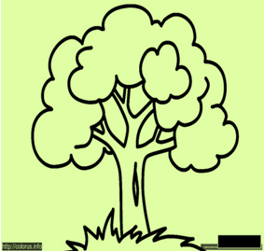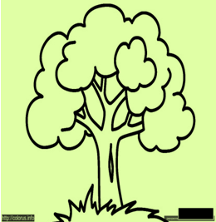  5  200  ?  б) Произведите операции набора монет (1, 2, 5,10, 20 тг.).  2  5  10  15  10  5  1  2  20  В) Набрать по1 монете на каждое дерево, поставьте между деревьями соответствующий знак сравнения >,< ,= .  1  5  1  20  5  2  10  А) Самостоятельно составьте комбинацию, на сравнение монет. Поставьте соответствующий знак сравнения >,< ,= .  1  2  2  10  10  5  20  20  5  1  Дескриптор:  С)Обучающийся  а)Сравнивает монеты с разным номиналом, ставит соответствующий знак сравнения >,< ,=.  б)Производит операции с монетами (1,2,5,10,20 тг. ).  В) Набирает по1 монете на каждое дерево, ставит между деревьями соответствующий знак сравнения >,< ,= .  А) Самостоятельно составляет комбинацию закрепляют монеты на дереве, а затем ставит соответствующий знак сравнения между деревьями.  Оценивание: Самооценивание (по ключу)  Итог. Обратная связь.  Задание 3.  (Г) Спросить учащихся, когда используют монету? что они могли бы сделать, имея одну из монет?  (Г)Обсудите, как мы могли бы использовать монеты /тенге, чтобы купить курт в магазине. Покажите рисунок курта с ценником, 19 тг. Спросите учащихся, какие монеты они могут использовать, чтобы заплатить за курт. Может ли быть больше, чем одна комбинация монет?  Музыкальная физминутка  Помогите Арсену. Арсен решил купить курт за 19 тенге. Какие из монет должен взять Арсен, чтобы купить курт? Запишите два различных варианта, если у Арсена есть следующие монеты: Одинаковые монеты можно использовать несколько раз.  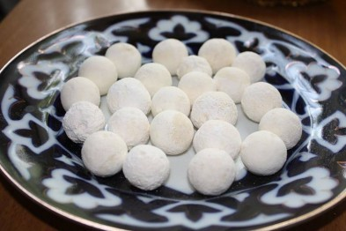  Курт 19 тг.  Дескриптор: Обучающийся - представляет необходимую сумму двумя разными способами (использует монеты разных номиналов).  Оценивание: Взаимооценивание ( обсуждение,  Проверка в парах)  Оценивание: Взаимооценивание ( с помощью одарённого ученика-эксперта оценщика)  Итог. Обратная связь. |  |  |  |  | Кошельки с монетами  Карточки с изображением деревьев с монетами  Картинки монет, монеты.  Песня из мультфильма Буратино «Монеты»  Картина с изображением курта с ценой  Карточки каждому с изображением таблицы.
  1 способ
  2 способ
 | Конец урока  36-40 |  | Рефлексия  На доске изображены 3 копилки. Ученикам предлагается взять муляжи монет и положить их в копилку.  1 копилка- я усвоил пройденный материал и у меня хорошее настроение.  2 копилка- я не достаточно понял пройденный материал и у меня не очень хорошее настроение.  3 копилка- я не усвоил пройденный материал и у меня плохое настроение.    Итог. Обратная связь. |  |  |  |  | Иммитация копилок и монет

